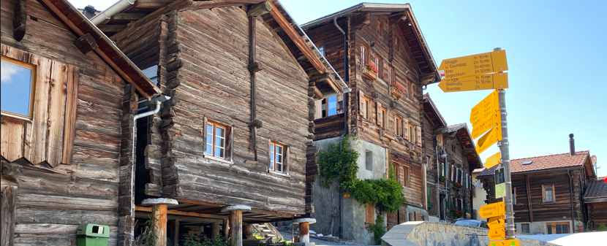
Fünf SINN-erfüllte Wandertage
im Wallis

Sonntagabend, 19. September 2027 - Start mit den Abendessen um 18.15 Uhr –
Samstagmorgen, 25. September 2027 (Abschluss: Morgenessen)

Gestaltung der fünf Wandertage
3 bis 4 Stunden geplante reine Wanderzeit. Wir starten jeweils den Weg mit einem Impuls, gehen eine Wegstrecke in Stille und schärfen dabei unsere Sinne.
Ab ca. 15.30 Uhr Rückkehr von der Wanderung. Zeit zum Nachkosten: Ausruhen, Erlebtes notieren etc.
Nach dem Abendessen gemeinsamer Rückblick auf den Tag im wunderschönen Park vom Hotel Haus Schönstatt.
Zum Abschluss der Woche feiern wir miteinander einen Gottesdienst.
Anzahl Personen: ca. 12 Personen

Erwartungen an die Teilnehmenden
- Gutes Schuhwerk und Trittsicherheit sind erforderlich. Es ist mit einigen Auf- und Abstiegen zu rechnen, jedoch sind die Wege gut begehbar. Wanderstöcke werden empfohlen.
Wer unsicher ist, ob er die Wandertage körperlich meistern kann, nehme mit Pfr. Roland Kontakt auf.
- Versicherung: Unfall/Krankheit ist Sache der Teilnehmenden.
- Allfällige Essensprobleme werden mit dem Hotel Neu-Schönstatt vorab selber abgeklärt.

Ort: Familien- und Seminarhotel, Haus Schönstatt, Kettelerstrasse 27, 3900 Brig; www.haus-schoenstatt.ch;

Kosten
6x Übernachtung incl. Frühstück und Kurtaxe
Einzelzimmer CHF 582.-- pro Person
Doppelzimmer CHF 522.-- pro Person
Direkt beim Self-Check-in des Hotels mit Karte

Bezahlung vor Ort:
- Zusätzlich pro Mahlzeit CHF 31.—Abendessen Haus Schönstatt
- Lunch für unterwegs über Lebensmittelgeschäft: Coop, Migros. beziehen.
- Zusätzliche Kosten für öffentliche Verkehrsmittel: z.B. Bergbahnen (SBB-App ist Voraussetzung)

Anmeldung bis 1. August 2027
Bei Pfarrer Roland Eigenmann, Josef-Kentenich-Weg 1, 8883 Quarten SG
roland.eigenmann@outlook.com / Tel. 079 507 19 37

Detaillierteres der Woche
ca. 1 Monat vor Beginn der Wanderwoche.


